
第二课 百舸争流的思想
第一框 哲学的基本问题

情景导入 | 学习目标
南北朝时期，齐朝宰相萧子良的府内，名流云集。他们迷信佛教，宣扬人死后精神不灭。官员范缜挺身而出，指出“形存则神存，形谢则神灭”，认为精神不过是人体的一种作用，从属于形体，形体存在则精神存在，形体死亡则精神消失。  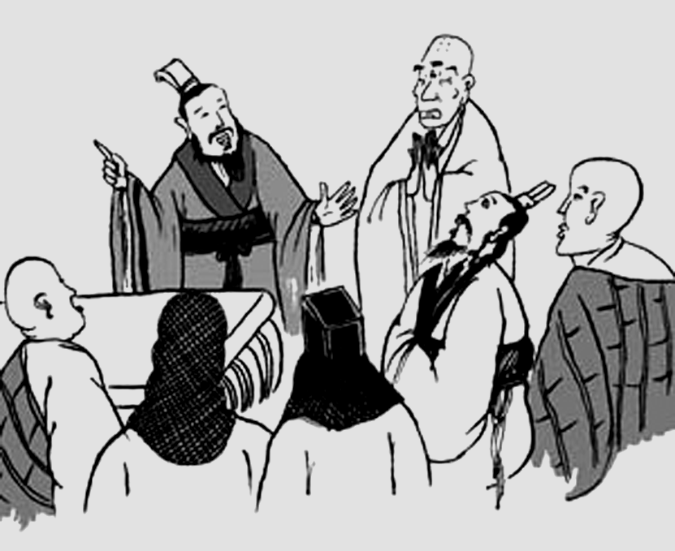  范缜与名流们的争论涉及哲学上的什么问题？研究这一问题有何意义？学习本框，你将豁然开朗！ |  理解哲学基本问题的内容。[重点]   了解思维和存在的关系问题是哲学的基本问题的依据。   结合自身实际，说明生活中必须面对思维和存在的关系问题。
一、什么是哲学的基本问题
1.哲学的基本问题是思维和存在的关系问题，也就是意识和物质的关系问题。
 教材“探究问题1”
有。哲学的基本问题是思维和存在的关系问题，也就是意识和物质的关系问题。
2.哲学基本问题的内容
(1)思维和存在何者是本原的问题。对这个问题的不同回答，是划分唯物主义和唯心主义的唯一标准。
(2)思维和存在有没有同一性的问题，即思维能否正确认识存在的问题。对这一问题的不同回答，是划分可知论和不可知论的标准。
二、为什么思维和存在的关系问题是哲学的基本问题
1.思维和存在的关系问题，首先是人们在生活和实践活动中遇到的和无法回避的基本问题。
2.思维和存在的关系问题，是一切哲学都不能回避的、必须回答的问题。
3.思维和存在的关系问题，贯穿哲学发展的始终。对这一问题的不同回答决定着各种哲学的基本性质和方向，决定着它们对其他哲学问题的回答。

(1)思维和存在的关系问题也就是物质和意识的辩证关系问题。( )
(2)思维和存在有没有同一性的问题是哲学的基本问题。( )
(3)对思维和存在何者是本原问题的不同回答是划分可知论和不可知论的标准。( )
提示 (1)× (2)× (3)×
教材“探究问题2”
(1)上述材料涉及的共同哲学问题是思维和存在的关系问题。学习计划、教学计划、收获计划、做工方法、企业经营策略等属于思维的问题，而学习实际、教学实际、收获实际、做工实际和企业面对的实际则属于存在的问题。
(2)处理好二者的关系十分重要。因为学习计划的制订必须从自身的学习实际出发，如果学习计划脱离了自己的实际情况，将起不到很好的指导作用；如果不制订学习计划则又会使我们的学习带有盲目性，不能很好地完成学习任务。因此一个好的学习计划是能够如实地反映自身学习的实际情况的，这样才能使我们的学习达到事半功倍的效果，提高学习效率。
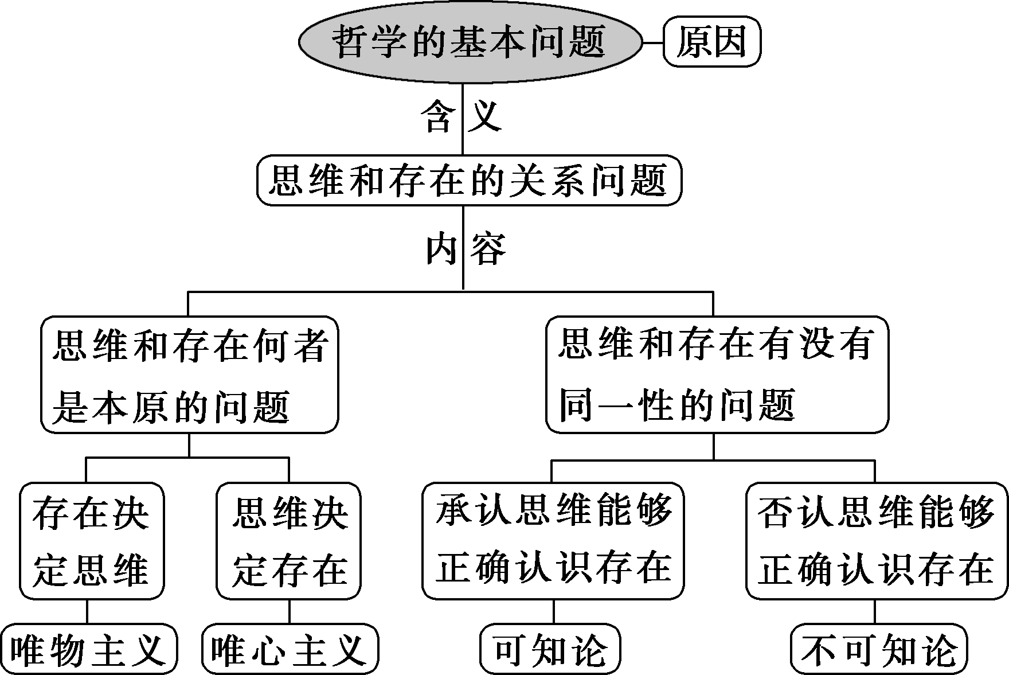
 哲学基本问题两个方面的内容
【背景材料】
材料一 观察漫画
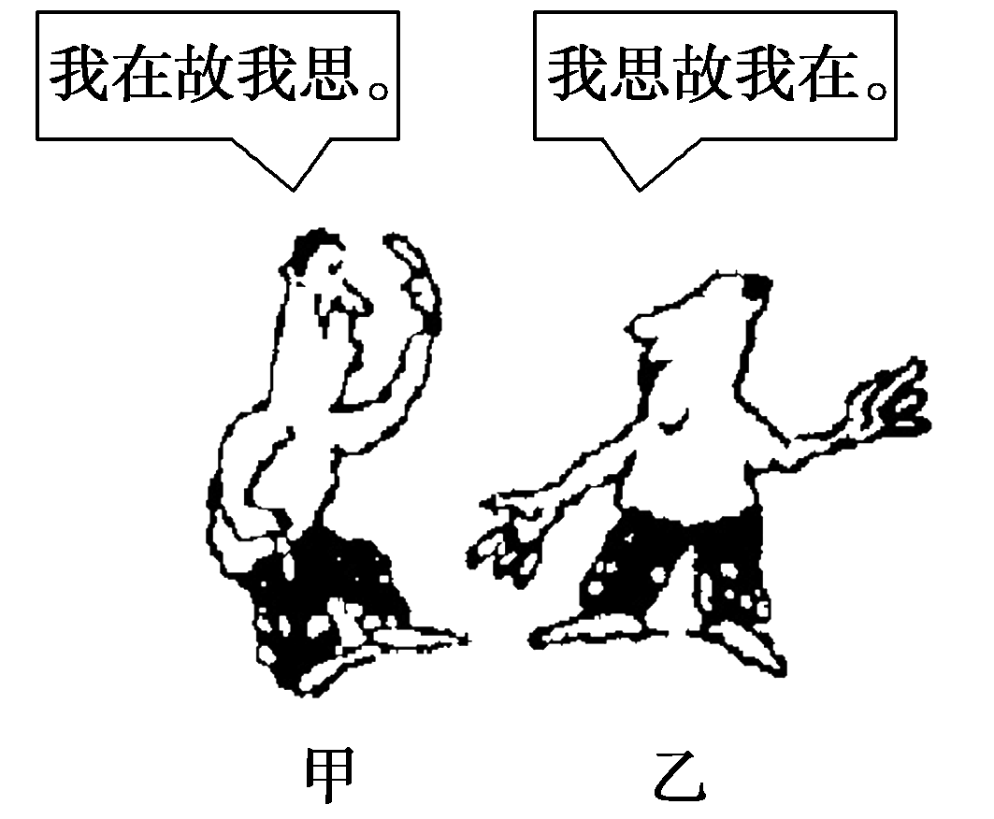
材料二 庄子知鱼乐
庄子和惠施有一次外出散步，走到一座桥上，庄子看见一条条鱼在水里自由自在地游来游去，就说：“鱼从容出游，是鱼之乐也。”惠施则回答说：“子非鱼，安知鱼之乐也？”庄子反问道：“子非吾，安知吾不知鱼之乐耶？”
(1)甲、乙两人的对话是围绕着什么问题展开的？ 对此问题的不同回答可以划分为哲学的哪两大阵营？
(2)庄子和惠施的对话反映了哲学上的什么问题？ 惠施的说法属于哲学上的什么观点？
(1)①甲、乙两人的对话是围绕着思维和存在谁先谁后，即思维和存在何者是本原的问题展开的。②唯物主义和唯心主义。
(2)①庄子和惠施的对话反映了哲学基本问题的第二个方面的内容，即思维和存在有没有同一性的问题。②惠施的观点属于不可知论。
哲学基本问题包含的主要内容及其意义
(1)思维和存在何者是本原的问题，即二者谁先谁后、谁决定谁的问题。对这个问题的不同回答，是划分唯物主义和唯心主义的唯一标准。凡认为存在决定思维的，就是唯物主义；凡认为思维决定存在的，就是唯心主义。
(2)思维和存在有没有同一性的问题，即思维能否正确认识存在的问题。对这个问题的不同回答，是划分可知论和不可知论的标准。绝大多数哲学家包括绝大多数唯心主义哲学家，肯定了思维能够正确认识存在，而少数哲学家坚持不可知论，否认认识世界的可能性或者否认彻底认识世界的可能性。
如图：
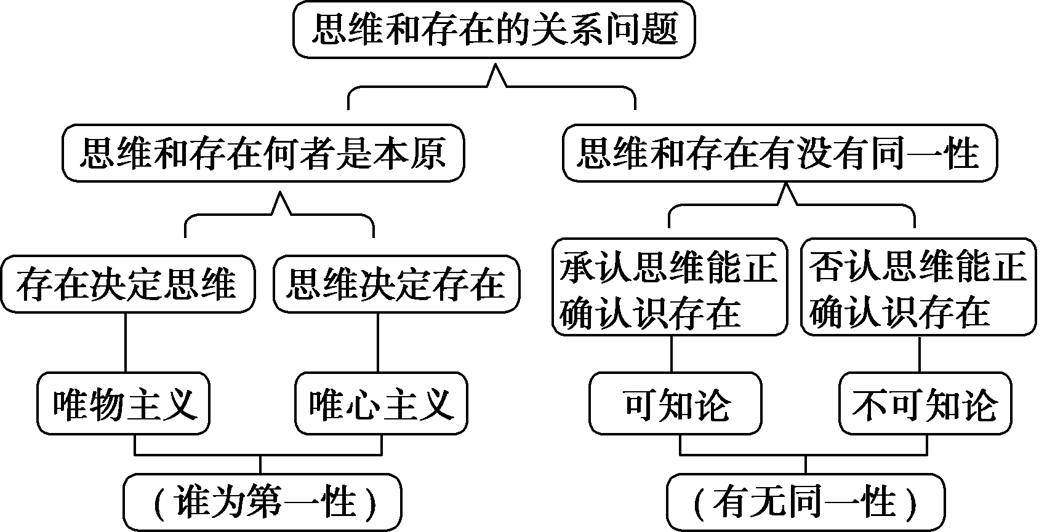
 ①哲学的基本问题是思维和存在的关系问题，不是思维和存在的辩证关系问题。②注意把握“两个划分标准”的依据及其意义，不能相互混淆。
 据天文学家预测， 2018年到2020年间，全球将会发生16场日食和月食的天文奇观，进入一个出现天文奇观的高峰期。其中2018年有5场，2019年有5场，2020年有6场。这与古时人们对其现象与本质不能正确认识形成了鲜明对比。这反映出哲学基本问题中( )
A.意识和物质的关系问题
B.唯物主义与唯心主义对立
C.思维与存在何者为第一性
D.思维与存在有没有同一性
[解析] 古人认为日食、月食等天文现象不可知，而现代人对其能作出精确预报，这是对思维与存在有没有同一性问题作出的不同回答，D正确；A、B、C观点与题干主旨不符，不选。
[答案] D
 思维和存在的关系问题是哲学的基本问题的原因
【背景材料】
在实际生活中，人们都会面对思维和存在的关系问题。学生要面对和处理自己的学习计划与学习实际之间的关系，教师要面对和处理自己的教学计划与教学实际之间的关系，农民要面对和处理自己的耕作计划与耕作收获实际之间的关系。
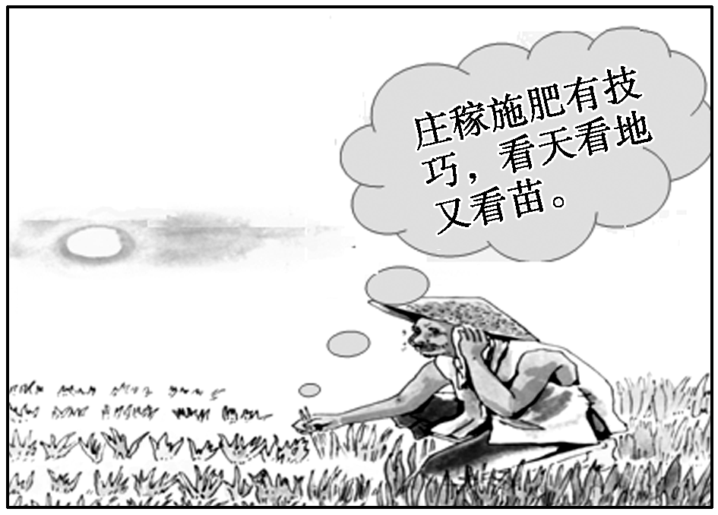
在人类追求智慧的过程中，曾出现了各种哲学派别，提出了不同的问题，并围绕思维与存在的关系问题展开激烈争辩。如中国先秦至两汉的天人之辩和名实之辩，魏晋至唐宋的有无之辩和形神之辩，宋元至明清的理气之辩和心物之辩。
恩格斯指出：“全部哲学，特别是近代哲学的重大的基本问题，是思维和存在的关系问题。”
结合材料，谈谈你对思维和存在的关系问题是哲学的基本问题的理解。
(1)思维和存在的关系问题，首先是人们在生活和实践活动中遇到的和无法回避的基本问题。
(2)思维和存在的关系问题，是一切哲学都不能回避的、必须回答的问题。
(3)思维和存在的关系问题，贯穿哲学发展的始终。对这一问题的不同回答决定着各种哲学的基本性质和方向，决定着它们对其他哲学问题的回答。
为什么思维和存在的关系问题是哲学的基本问题
(1)从地位和作用看，思维和存在的关系问题不仅是一切哲学必然遇到的问题，而且是一切哲学必须首先回答的问题。因为这直接关系到对世界本质问题的回答，是关系到世界观的根本问题。
(2)从世界观角度看，思维和存在何者为第一性、何者为第二性，谁先谁后、谁决定谁是哲学的基本问题最重要的方面，对这一问题的不同回答，决定了哲学性质的不同，决定了回答哲学其他问题的方式和方向。唯物主义和唯心主义就是由于对这一问题作出了截然相反的回答，才成为两种根本不同的世界观。唯物主义的根本方向是正确的，唯心主义的方向是错误的。
(3)从方法论角度看，思维和存在的关系问题也是实际工作中的基本问题。它决定着实际工作是坚持从实际出发、实事求是，还是从主观愿望出发、脱离客观实际。
 恩格斯指出：“全部哲学，特别是近代哲学的重大的基本问题，是思维和存在的关系问题。”这是因为思维和存在的关系问题( )
①是人们对整个世界的总的看法和根本观点
②是人们在生活和实践活动中遇到的和无法回避的基本问题
③是一切哲学都不能回避的、必须回答的问题
④是指导人们正确地认识世界和改造世界的重大问题
A.①② B.②③
C.③④ D.①④
[解析] 哲学上把思维和存在的关系问题作为基本问题，不仅是因为这一问题贯穿哲学发展的始终，而且它是人们在生活和实践活动中遇到的和无法回避的基本问题，也是一切哲学都不能回避的、必须回答的问题，因此②③符合题意。①是指世界观，④是指哲学的任务，都不符合题意。
[答案] B
[易混比较]
1.哲学的基本问题与哲学的基本派别
区别 | 哲学的基本问题：思维和存在的关系问题
区别 | 哲学的基本派别：唯物主义和唯心主义
联系 | 哲学的基本派别是因对哲学的基本问题中的第一个方面的不同回答而形成的
2.思维与存在的关系在实际生活中表现为主观与客观的关系
思维与存在的关系在实际生活中表现为主观与客观的关系。与思维相对应的是主观，与存在相对应的是客观，不能颠倒对应次序。
[易错警示]
 哲学的基本问题就是思维和存在何者是本原的问题。
[点拨] (1)哲学的基本问题是思维和存在的关系问题。它包括两个方面的内容：一是思维和存在何者是本原的问题；二是思维和存在有没有同一性的问题。
(2)题中观点把思维和存在何者是本原的问题说成是哲学的基本问题，是片面的。
 物质和意识的关系问题＝物质和意识的辩证关系问题。
[点拨] (1)物质和意识的关系问题或者说是存在和思维的关系问题包括两个方面的内容，一是存在和思维何者是本原的问题，二是存在和思维有没有同一性的问题，即思维能否正确认识存在的问题。
(2)物质和意识的辩证关系问题包括物质决定意识，意识对物质有能动的反作用两个方面的内容。
暴雪蓝色预警 河南湖北等地有暴雪
中央气象台2019年1月9日06时继续发布暴雪蓝色预警：预计1月9日08时至10日08时，河南南部、湖北东北部、安徽中部、江苏西南部等地的部分地区有大雪，局地暴雪(10－12毫米)，上述地区积雪深度3－5厘米，局地可达8厘米以上。
近年来，中央气象台加强了对灾害性天气分析和及时总结工作，促进了灾害性天气预报准确率的提高，并及时向社会发布暴雪、暴雨、地震等不同级别预警信号，最大限度减少了人员或财产损失。而在远古时代，由于人们受认识水平和科学技术水平所限，自然灾害预测难以实现。面对不可抵御的自然灾害，人们只能听天由命，服从所谓的天意。
1.从上述材料中，我们可得到什么哲学感悟？
中央气象台不断提高灾害性天气预报准确率，并及时向社会发布不同级别预警信号，说明思维能够正确认识存在，即思维与存在具有同一性。
2.上述材料涉及的哲学问题是什么？它包括哪些方面的内容？
(1)上述材料涉及的是哲学的基本问题，即思维和存在的关系问题。
(2)①思维和存在何者是本原的问题。对这个问题的不同回答，是划分唯物主义和唯心主义的唯一标准。
②思维和存在有没有同一性的问题，即思维能否正确认识存在的问题。对这一问题的不同回答，是划分可知论和不可知论的标准。
1.近年来，中央气象台加强了对灾害性天气分析和及时总结工作，促进了灾害性天气预报准确率的提高，并及时向社会发布暴雪、暴雨、地震等不同级别预警信号，这充分说明哲学的基本问题( )
A.是人们在生活和实践活动中遇到的和无法回避的基本问题
B.是一切哲学都不能回避的、必须回答的问题
C.贯穿哲学发展的始终
D.决定着各种哲学的基本性质和方向
解析：选A。A项符合题意，入选；B、C、D三项均干肢不符，应排除。
2.面对哲学的基本问题，唯物主义与唯心主义的回答是不同的。二者的根本区别就在于( )
A.对物质与意识的相互关系问题作出了解释
B.对物质与意识谁是本原问题的不同回答
C.对物质的特殊性问题提出了不同的看法
D.对人的意识的解释提出了不同的看法
解析：选B。唯物主义与唯心主义的根本区别，就在于对物质与意识谁是本原问题作出了不同的回答，这也是划分唯物主义与唯心主义的唯一标准。
3.面对暴雪等不可抵御的自然灾害，有人认为：“人的认识不能超出感觉的范围，至于感觉之外的客观事物是否存在，那是无法知道的。”这一观点属于( )
A.唯物主义 B.唯心主义
C.不可知论 D.可知论
解析：选C。解答本题的关键是读懂材料，材料中的观点认为思维和存在没有同一性，即思维不能正确认识存在，属于不可知论，C正确；A、B、D均不符合题意。
一、选择题
1.下列关于哲学的基本问题的说法正确的是( )
①意识和物质何者是本原
②意识与物质的关系问题
③思维和存在的关系问题
④意识和物质有没有同一性
A.①② B.①④
C.②③ D.③④
解析：选C。哲学的基本问题是思维和存在的关系问题，也就是意识和物质的关系问题，②③正确。①④是哲学的基本问题的具体内容，不符合题意。
2.哲学自产生以来，唯物主义与唯心主义两大哲学派别的争论永不停息。唯物主义和唯心主义争论的焦点是( )
A.思维和存在何者是本原的问题
B.思维和存在有没有同一性的问题
C.具体科学与哲学的关系问题
D.世界观和方法论谁决定谁的问题
解析：选A。对思维和存在何者是本原问题的不同回答，是划分唯物主义和唯心主义的唯一标准。凡认为思维决定存在的，就是唯心主义；凡认为存在决定思维的，就是唯物主义。因此，二者争论的焦点是思维和存在何者是本原的问题，故A项正确。
3.中国科学院上海应用物理研究所“上海光源国家重大科学工程”曾荣获国家科技进步奖一等奖。上海光源是我国第一个进入国际领先行列的大型多学科研究平台，大幅提升了我国在蛋白质结构、材料和催化剂等方面的实验研究能力。这说明( )
A.思维和存在具有同一性
B.哲学研究的问题是多方面的
C.思维和存在是相互决定的
D.存在是世界的本原
解析：选A。材料中涉及重大科技进步，说明思维能够正确认识存在，故A入选。B在材料中未体现。存在决定思维，思维不能决定存在，C错误。D与题意不符。
4.“没有景物，何来感情”与“没有感情，何来景物”两者的根本分歧是( )
A.物质和意识的辩证关系问题
B.是否承认客观世界的可知性
C.世界的本原是物质还是意识
D.是否承认思维与存在具有同一性
解析：选C。材料中的两句话，前者体现唯物主义观点，后者体现唯心主义观点，两者的根本分歧是物质与意识何者是世界的本原，C符合题意；A、B、D均与题意不符。
5.随着我国互联网的快速发展，网络道德失范问题也日益凸显，如利用网络实施诈骗等。这些现象促使人们反思如何在虚拟世界当中实现伦理道德的重新建构。这说明( )
①思维和存在的关系问题与人们的生活息息相关
②哲学思想的形成离不开批判和反思精神
③对思维和存在关系问题的不同回答决定着各种哲学的基本性质和方向
④对思维和存在关系问题的不同回答决定着对其他哲学问题的回答
A.③④ B.①③
C.①② D.②④
解析：选C。网络道德失范问题“促使人们反思如何在虚拟世界当中实现伦理道德的重新建构”，说明思维和存在的关系问题与人们的生活息息相关，哲学思想的形成需要批判和反思精神，①②符合题意。③④材料中没有涉及，排除。
二、非选择题
6.我国古代关于“形”和“神”关系的争论十分激烈。南北朝时期，齐朝宰相萧子良府内高僧满座。他们信奉佛教，大谈因果报应，宣传人死后精神不灭。普通官员范缜挺身而出，指出“形存则神存，形谢则神灭”。他把萧子良等一帮王公名流驳得哑口无言。
(1)这里的“形”与“神”分别指什么？
(2)“形”和“神”的关系揭示了什么样的哲学问题？
解析：本题以我国古代关于“形”和“神”关系的争论为背景材料，考查思维和存在的关系问题。(1)本问较为简单，“形”为存在，“神”为思维；(2)主要从哲学的基本问题，也就是思维与存在的关系问题角度回答。
答案：(1)这里的“形”即人的形体，指的是存在；“神”即精神，指的是思维。
(2)“形”和“神”的关系揭示了哲学的基本问题，即思维和存在的关系问题。其中，思维和存在何者是本原的问题是划分唯物主义和唯心主义的唯一标准。
一、选择题
1.有人说哲学应该研究宇宙中的大问题，有人说哲学应该研究人生问题，也有人说哲学应该研究人类的认识问题，但贯穿其中的基本问题是( )
A.思维和存在的关系问题
B.世界观与方法论的关系问题
C.哲学与具体科学的关系问题
D.思维与存在谁决定谁的问题
解析：选A。思维和存在的关系问题是哲学的基本问题，故答案选A项。B、C、D三项均不是哲学的基本问题，应排除。
2.哲学的基本问题，又称哲学的根本问题或哲学的最高问题。恩格斯于1886年在《费尔巴哈与德国古典哲学的终结》中，第一次明确提出全部哲学的基本问题。这一问题包括( )
①物质与意识的辩证关系问题
②思维和存在何者是本原的问题
③思维和存在有没有同一性的问题
④唯物主义与唯心主义关系问题
A.①② B.②③
C.③④ D.①③
解析：选B。思维和存在的关系问题是哲学的基本问题，它包括两个方面的内容：一是思维和存在何者是本原的问题，对这个问题的不同回答，是划分唯物主义和唯心主义的唯一标准；二是思维和存在有没有同一性的问题，即思维能否正确认识存在的问题，对这个问题的不同回答，是划分可知论和不可知论的标准。②③正确，入选；①④错误，应排除。
3.下列表述中能体现对哲学的基本问题的回答的是( )
A.仓廪实而知礼节，衣食足而知荣辱
B.天地合而万物生，阴阳接而变化起
C.想问题、办事情要量力而行，尽力而为
D.安而不忘危，存而不忘亡，治而不忘乱
解析：选A。哲学的基本问题是思维和存在的关系问题，也就是意识和物质的关系问题，只有A项体现物质与意识的关系。
4.在实际生活中常常有这样的一种情况出现，即人们对某种事物的存在与否感到难以预料、心中无底时，往往就认为“信则有，不信则无”。这种观点从哲学上说，是认为( )
A.世界不是由神创造的，而是由人创造的
B.存在决定思维
C.思维决定存在
D.世界观不同，对事物的看法就不同
解析：选C。“信则有，不信则无”的观点认为思维决定存在，是一种唯心主义观点，C符合题意。
5.中国古代哲学家主要探讨“形与神”“心与物”“理与气”谁依赖于谁、谁在先的问题。他们是在思考( )
A.思维和存在何者是本原的问题
B.物质与意识的辩证关系问题
C.思维和存在有没有同一性的问题
D.可知论与不可知论的问题
解析：选A。哲学的基本问题是思维和存在的关系问题，也就是意识和物质的关系问题，哲学的基本问题包括两个方面：一是思维和存在何者是本原的问题，二是思维和存在有没有同一性的问题。“形与神”“心与物”“理与气”谁依赖于谁、谁在先的问题是对哲学的基本问题第一个方面的回答，A正确。
6.企业若想得到良好发展，必须按照市场需求组织生产经营，优秀的经营者能够对市场需求作出正确的判断。从哲学的基本问题来看，这是因为( )
①存在决定思维 ②思维决定存在 ③思维与存在没有同一性 ④思维与存在具有同一性
A.①③ B.①④
C.②③ D.②④
解析：选B。企业要想得到良好发展，其经营者的思维必须适应市场需求的变化，这说明存在决定思维，①正确，②错误；优秀的经营者能够对市场需求作出正确的判断，这说明思维与存在具有同一性，③错误，④正确。
7.我国古代儒释道三家分别以“人与社会”“人与修心”“人与自然”为理论主线，究其哲学本质，他们的理论都反映的一个基本问题是( )
A.哲学和科学的关系问题
B.物质和意识的辩证关系问题
C.思维和存在的关系问题
D.世界观和方法论的关系问题
解析：选C。哲学的基本问题是思维和存在的关系问题，C正确；A、B、D均与题意不符，不选。
8.哲学要从总体上探讨人与世界的关系，必须首先弄清的问题是( )
A.世界观与人生观的关系 B.自然界和思维的关系
C.思维和存在的关系 D.理论和实践的关系
解析：选C。思维和存在的关系问题是哲学的基本问题，是一切哲学必须首先弄清并作出回答的问题，故选C项。A、B、D三项均不符合题意。
二、非选择题
9.1959年，毛泽东阅读《政治经济学(教科书)》时，联系我国社会主义建设的历史经验，并针对当时我国理论界的争论，对思维与存在的关系问题进行了系统的论述。他说：“思维和存在不能画等号。说二者同一，不是说二者等同，不是说思维等同于存在，它能够反映客观的性质，能够反映客观的运动，并且由此产生科学的预见，而这种预见经过实践又能够转化成事物。”
(1)为什么思维和存在不能画等号？
(2)怎样理解思维和存在的同一？
解析：(1)实际是要求回答思维和存在的区别，根据教材指出思维和存在有何不同性质即可。(2)对一个问题的理解，一般从是什么、为什么、怎么做等几方面展开。解答本问，可以先指出“思维和存在的同一”的含义及其意义，然后再点出在认识思维和存在的关系问题时我们应注意的问题。
答案：(1)思维和存在的性质不同。思维是主观的、第二性的东西，存在是客观的、第一性的东西。
(2)①思维和存在的同一是指思维是对存在的反映，思维能够正确认识存在。②对思维与存在有没有同一性的问题，绝大多数哲学家作了肯定的回答，也有一些哲学家否认了认识世界的可能性，这就区分为可知论与不可知论。③在认识思维和存在的关系问题时，我们既要把二者分开，又要看到二者的同一。

